E3A 2012 – Epreuve de physique-chimie

Corrigé rédigé par Alain FAVIER.
Merci à Régine Noël pour sa relecture et ses propositions de modification.
Ne pas hésiter à diffuser ce corrigé auprès de vos étudiants (tel quel ou modifié).
Toute(s) remarque(s) ou critique(s) (constructive(s)…) à alain.favier@ac-grenoble.fr

PARTIE I : ETUDE DU SYSTEME DE REFROIDISSEMENT
COEFFICIENT GLOBAL DE TRANSFERT DU MODULE D’ECHANGE
A1.
En régime permanent le flux thermique est conservé : il est donc le même à travers les parois latérales de tout cylindre de hauteur dx. Soit dΦ(x)/dx le flux par unité de longueur correspondant.
En prenant en compte les différentes températures (uniquement fonctions de x), on considère l’échange à travers la paroi en R₁, le transfert à travers l’acier et l’échange à travers la paroi en R₂. Les résistances thermiques linéiques associées sont nommées dans l’énoncé.
On peut donc écrire successivement :
(T_{F}(x) – T_{pF}(x))dx = - R_{thF} dΦ(x).
(T_{pF}(x) – T_{pC}(x))dx = - R_{thacier} dΦ(x).
(T_{pC}(x) – T_{C} (x))dx = - R_{thC} dΦ(x).
Ces associations de résistances étant en série, il vient en sommant et en utilisant la relation de l’énoncé :
K = $\frac{1}{RthF+Rthacier+RthC}$.

A2.
En écrivant le flux thermique élémentaire radial dans l’acier à l’abscisse x et en r :
dΦ(x,r) =-λ_{acier}$\frac{∂T_{acier}(x,r)}{∂r}$ 2πrdx, avec la loi de Fourier.
Or dΦ(x,r) est indépendant de r en régime permanent, donc $\frac{dΦ(x)}{dx}\frac{dr}{r}$=-2πλ_{acier}dT_{acier} s’intègre en :
$\frac{dΦ(x)}{dx}ln⁡(\frac{R_{2}}{R_{1}})$ = 2πλ_{acier}(T_{pC} – T_{pF}), ce qui correspond à la relation de l’énoncé : la conductance linéique de l’acier vaut 2πλ_{acier}/$ln⁡(\frac{R_{2}}{R_{1}})$

A3.
Le flux au niveau de chaque paroi (en R₁ et R₂) correspond aux transferts conducto-convectifs :
dΦ(x) = h_{C}(T_{C}(x) – T_{pC}(x)) 2πR₁dx et dΦ(x) = h_{F}(T_{pF}(x) – T_{F} (x)) 2πR₂dx.
On en déduit immédiatement les conductances linéiques h_{C}2πR₁ et h_{F}2πR₂.

A4.
En utilisant les résultats précédents et la relation du A1, K = $\frac{1}{RthF+Rthacier+RthC}$, on réalise l’application numérique : K = 360 W.K⁻¹.m⁻¹.

BILAN THERMIQUE DU MODULE D’ECHANGE
B1.
Soit le système fermé S*(t) constitué à l’instant t de la tranche de longueur dx de fluide chaud ; à l’instant t + dt, ce système fermé S*(t+dt) est constitué du fluide chaud contenu dans dx, moins la masse dm_{e} entrée entre t et t+dt, plus la masse dm_{s} sortie entre t et t+dt.
Soit S le système ouvert coïncidant avec S*(t).
Le régime étant permanent, l’enthalpie de S* est constante et dm_{e} = dm_{s} = ${\dot{m}}_{C}$dt.
Ainsi H(S*(t)) = H(S) et H(S*(t+dt)) = H(S) - ${\dot{m}}_{C}$dtC_{p,Na}(T_{C}(x) – T_{C}(x+dx)).
L’enthalpie de S* varie à cause du transfert conducto-convectif étudié en détail dans A et qui se modélise par -K(T_{C}(x) – T_{F}(x))dxdt pour le fluide chaud ; finalement :
${\dot{ m}}_{C}$dtC_{p,Na}(T_{C}(x) – T_{C}(x+dx)) = K(T_{C}(x) – T_{F}(x))dxdt.
Ou encore ${\dot{m}}_{C}$C_{p,Na}$\frac{dT_{C}(x)}{dx}$ = K(T_{F}(x) – T_{C}(x)) (R₁)
Les deux membres sont tous les deux négatifs puisque T_{C} décroit lorsque x augmente.
B2.
Le même raisonnement conduit à ${\dot{m}}_{F}$C_{p,Na}$\frac{dT_{F}(x)}{dx}$ = K(T_{F}(x) – T_{C}(x)) (R₂).
Attention le fluide froid s’écoule à contre-courant donc dans cette relation $\frac{dT_{F}(x)}{dx}$ est négatif puisque T_{F} croît lorsque x diminue.

B3.
On obtient directement ${\dot{m}}_{F}\frac{dT_{F}(x)}{dx}$ = ${\dot{m}}_{C}\frac{dT_{C}(x)}{dx}$ (R₃).

B4.
En dérivant (R₁) par rapport à x et en utilisant (R₃), on obtient :
${\dot{m}}_{C}$C_{p,Na}$\frac{d^{2}T_{C}(x)}{{dx}^{2}}$ = K($\frac{{\dot{m}}_{C}}{ {\dot{m}}_{F}}\frac{dT_{C}(x)}{dx}-\frac{dT_{C}(x)}{dx}$), d’où M = $\frac{K}{C_{p,Na}}$($\frac{1}{ {\dot{m}}_{C}}-\frac{1}{{\dot{m}}_{F}})$ pour retrouver la forme proposée par l’énoncé.

B5.
T_{C}(0) = T_{CE} et T_{C}(L) = T_{CS}.
On intègre deux fois en tenant compte de ces conditions aux limites et on obtient la fonction :
f(x, M, L) = - $\frac{e^{-Mx}-1}{e^{-ML}-1}$.

B6.
Le même raisonnement conduit à g(x, M, L) = - $\frac{e^{-Mx}-1}{e^{-ML}-1}$ = f(x, M, L), avec T_{F}(0) = T_{FS} et T_{F}(L) = T_{FE}.

B7.
$\frac{T_{C}\left(x\right)-T_{CE}}{T_{CS}-T_{CE}}$ = $\frac{T_{F}\left(x\right)-T_{FS}}{T_{FE}-T_{FS}}$.

B8.
T_{C} décroît exponentiellement de T_{CE} à T_{CS} lorsque x varie de 0 à L et T_{F} croît exponentiellement de T_{FE} à T_{FS} lorsque x varie de L à 0 (avec M > 0 d’après les données numériques).
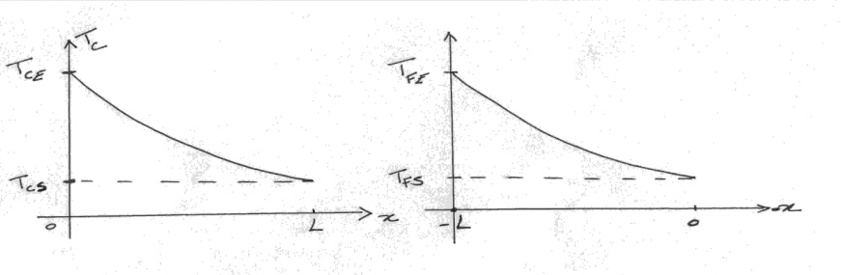
B9.
L’énoncé indique que les modules sont « concentriques » : je me représente la chose de la manière suivante (en coupe) :

Cela veut alors dire qu’ils sont en parallèle les uns des autres ; auquel cas le fonctionnement de l’un quelconque n’affecte pas les autres et le bilan enthalpique est le même pour tous donc pour l’ensemble (tous les flux sont multipliés par N).
Les deux membres de chaque équation R₁, R₂ et donc R₃ sont multipliés par N ; ce qui les laisse inchangées ; il suffit alors d’intégrer (R₃) entre l’entrée et la sortie :
${\dot{m}}_{F}\frac{dT_{F}(x)}{dx}$ = ${\dot{m}}_{C}\frac{dT_{C}(x)}{dx}$ $=>$ ${\dot{m}}_{F}\left(T_{FE}-T_{FS}\right)={\dot{m}}_{C}\left(T_{CS}-T_{CE}\right)$, soit $T_{FS}=T_{FE}-\frac{{\dot{m}}_{C}}{{\dot{m}}_{F}}\left(T_{CS}-T_{CE}\right)$.

PUISSANCE ET EFFICACITE DE L’ECHANGEUR
C1.
En égalant les expressions (1) et (2) puis (1) et (3) de dΦ_{E}, on obtient :
$\frac{dT_{C}}{T_{C}-T_{F}}$ = - $\frac{Kdx}{{\dot{m}}_{C}C_{p,Na}}$ et $\frac{dT_{F}}{T_{C}-T_{F}}$ = - $\frac{Kdx}{{\dot{m}}_{F}C_{p,Na}}$ ; en soustrayant ces deux équations et en réintroduisant le M de la partie précédente : $\frac{d{(T}_{C}-T_{F})}{T_{C}-T_{F}}$ = -$\frac{K}{C_{p,Na}}$($\frac{1}{ {\dot{m}}_{C}}-\frac{1}{{\dot{m}}_{F}})dx$.

C2.
En intégrant la relation précédente il vient ln($\frac{T_{C}(x)-T_{F}(x)}{T_{CE}-T_{FS}}$) = - Mx.
En x = L cette relation s’écrit ln($\frac{T_{CS}-T_{FE}}{T_{CE}-T_{FS}}$) = - ML ;
D’autre part la première des trois équations donnant dΦ_{E}, donne :
dΦ_{E} = NKdx($T_{CE}-T_{FS})e^{-Mx}$ que l’on peut intégrer entre 0 et L en :
Φ_{E} = NK($T_{CE}-T_{FS})[\frac{e^{-Mx}}{-M}]_{0}^{L}$ soit Φ_{E} = NK($T_{CE}-T_{FS})[\frac{e^{-ML}-1}{-M}]$.
Soit en éliminant M et $e^{-ML}$ avec la relation ln($\frac{T_{CS}-T_{FE}}{T_{CE}-T_{FS}}$) = - ML :
Φ_{E} = NKL$∆T_{1}[$($\frac{{∆T}_{2}}{{∆T}_{1}}$)-1]$\frac{1}{ln(\frac{{∆T}_{2}}{{∆T}_{1}}) }$ ; et h($∆T_{1},∆T_{2}$) = $[∆T_{2}$-$∆T_{1}$]$\frac{1}{ln(\frac{{∆T}_{2}}{{∆T}_{1}}) }$.

C3.
Le flux maximum correspond à L infini. Alors T_{C}(L) = T_{F}(L) ou encore${ T}_{CS}{=T}_{FE}$, soit $∆T_{2}$ = 0.
Ainsi, exp(-ML) tend vers 0 et Φ_{E,infini} = $\frac{NK}{M}∆T_{1}$.

E = $\frac{Φ_{E}}{Φ_{E,infini}}$ = NKL$∆T_{1}[$($\frac{{∆T}_{2}}{{∆T}_{1}}$)-1]$\frac{1}{ln(\frac{{∆T}_{2}}{{∆T}_{1}}) }\frac{1}{\frac{NK}{M}∆T_{1}}$ ; avec ML = ln($\frac{∆T_{1}}{∆T_{2}}$), il vient E = 1 - $\frac{{∆T}_{2}}{{∆T}_{1}}$ ; on vérifie que E est inférieur à 1 et égal à 1 si $∆T_{1}=∆T_{2}$, c’est-à-dire si les températures s’inversent.

C4.
Les différentes AN donnent :
T_{FS} = 497 K,
Φ_{E} = 10⁹ W,
h = 52,
E = 0.52,
N = 6030.

PARTIE II : MESURE DE DEBIT D’ECOULEMENT
PRINCIPE DE LA MESURE DE VITESSE
D1.
Les temps sont égaux et valent $\frac{L}{C_{S}}$.

D2.
On construit, à partir d’un point M quelconque du segment AB, le vecteur $\vec{V_{AB}}$ somme du vecteur vitesse de l’onde ultrasonore allant de A vers B, de norme C_{S}, et du vecteur $\vec{V(M)}$correspondant à la vitesse d’écoulement en M ; de même on construit le vecteur $\vec{V_{BA}}$ somme du vecteur vitesse de l’onde ultrasonore allant de B vers A, de norme C_{S}, et du vecteur $\vec{V(M)}$.

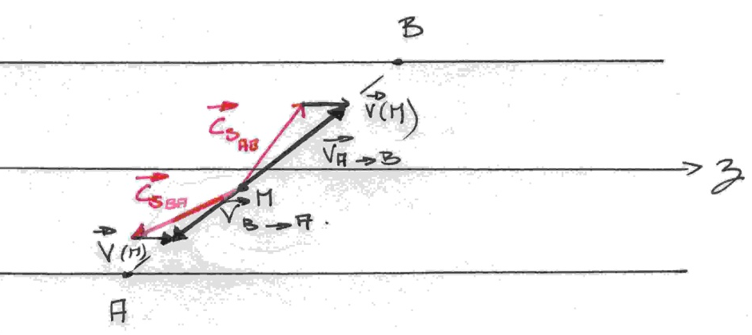
Le schéma montre bien que V_{AB} est supérieur à V_{BA} ; les temps de parcours ne peuvent être égaux.

D3.
Comme le suggère l’énoncé considérons dès le début que C_{S} >> V(M) pour ne pas avoir à faire intervenir les angles (C_{S,}V_{AB}) et (C_{S,}V_{BA}) qui sont très faibles ; on peut alors écrire en projetant $\vec{V(M)}$ sur AB :
T_{AB} = $\int_{0}^{L}{\frac{dl}{C_{S}+V\left(M\right)cos⁡(θ)}}$ et T_{BA} = $\int_{0}^{L}{\frac{dl}{C_{S}-V\left(M\right)cos⁡(θ)}}$.
Puis avec un DL après avoir sorti C_{S} :
T_{AB} = $\frac{1}{C_{S}}\int_{0}^{L}{\frac{dl}{1+\frac{V\left(M\right)}{C_{S}}cos⁡(θ)}}$ = $\frac{1}{C_{S}}\int_{0}^{L}{(1-\frac{V\left(M\right)}{C_{S}}\cos\left(θ\right))dl}$ et T_{BA} = $\frac{1}{C_{S}}\int_{0}^{L}{\frac{dl}{1-\frac{V\left(M\right)}{C_{S}}cos⁡(θ)}}$ = $\frac{1}{C_{S}}\int_{0}^{L}{(1+\frac{V\left(M\right)}{C_{S}}\cos\left(θ\right))dl}$.

D4.
$∆T=$T_{BA} - T_{AB} = $\frac{2}{C_{S}}\int_{0}^{L}{\frac{V\left(M\right)}{C_{S}}\cos\left(θ\right)dl}$.

D5.
$∆T=\frac{2L\overline{V_{L}}}{C_{S}^{2}}$cos(θ). On peut donc bien déterminer la vitesse moyenne avec la mesure de $∆T$.

D6.
En exprimant L = D/(sin(θ)), $∆T=\frac{2D\overline{V_{L}}}{C_{S}^{2}}$cotan(θ). L’AN donne $∆T=4 µs.$
Il faut que l’appareil apprécie la dizaine de ns.

DEBITMETRE A MESURE DE PHASE
E1.
Le temps mis pour aller de A à B et celui mis pour aller de B à A étant différents, les signaux sont donc obligatoirement déphasés ; le retard associé vaut $2\frac{L\overline{V_{L}}cos⁡(θ)}{C_{S}^{2}}$ d’après la partie précédente.

E2.
Les relations de l’énoncé suggèrent que sans écoulement le temps mis pour aller de A à B ou de B à A vaut t₀. Un signal émis à t en A arrivera en B à t₀ - $\frac{L\overline{V_{L}}cos⁡(θ)}{C_{S}^{2}}$ en présence de l’écoulement et un signal émis à t en B arrivera en A à t₀ + $\frac{L\overline{V_{L}}cos⁡(θ)}{C_{S}^{2}}$ .
Donc on a bien les relations de l’énoncé avec $\frac{Φ}{2}=ω_{0}\frac{L\overline{V_{L}}cos⁡(θ)}{C_{S}^{2}}$ soit, $Φ=4πF_{0}\frac{L\overline{V_{L}}cos⁡(θ)}{C_{S}^{2}}$ .
La mesure du déphasage entre les deux signaux recueillis en A et en B permet de calculer la vitesse moyenne, si l’on connait les caractéristiques géométriques du dispositif.

E3.
On calcule F_{max} = 140 kHz.

E4.
Faire un étalonnage avec un dispositif annexe permettant de mesurer C_{S} à partir d’un des deux émetteurs ?

E5.
R₁ et R₂ sont parcourues par le même courant ; donc $\frac{u_{1}-V_{-}}{R_{1}}$ = $-\frac{u_{S}{-V}_{-}}{R_{2}}$ ; de plus $V_{+}= \frac{R_{4}}{R_{3}+R_{4}}u_{2}$.
Ces deux relations donnent en tenant compte de V₊ = V₋ et de la relation liant les résistances :
$u_{S}=\frac{R_{2}}{R_{1}}(u_{2}-u_{1})$. Le bloc comportant l’A.O. 3 et les quatre résistances joue le rôle de soustracteur.

Le même courant parcourt chaque résistance R et le potentiomètre P :
$u_{A}-u_{B}$= $P \frac{u_{1}-u_{2}}{2R+P}$.
Les AO 1 et 2 permettent de découpler les entrées du reste du montage puisque la résistance différentielle d’entrée d’un AO parfait est infinie.
Le potentiomètre P permet de régler l’amplification et donc notamment de rester en régime linéaire pour les AO 1 et 2.

E6.
u_{S} est proportionnel à u_{A} – u_{B}, donc comme u_{A} – u_{B} = CU₀sin($\frac{Φ}{2})$cos($ω_{0}(t-t_{0})$), où C est une
constante, u_{S} est proportionnel à sin($\frac{Φ}{2})$ ; la mesure de l’amplitude de u_{S} permet la détermination de $Φ.$

ECOULEMENT DU FLUIDE ET EVALUATION DU DEBIT
F1.
La vitesse est maximale au centre ; on obtient un profil parabolique avec V(r) = V_{max}(1 - $\frac{r^{2}}{R^{2}}$).
Voir schémas ci-dessous.

F2.
Le débit volumique représente la quantité de volume traversant une section de la canalisation par unité de temps ; c’est le flux du champ de vitesse à travers cette section.
L’écoulement étant incompressible, div(V) = 0, ou encore $∯{V.dS=0}$ ; en prenant comme surface fermée un cylindre de rayon R et de bases deux sections droites de la canalisation, on obtient le résultat demandé, puisque le flux à travers les parois latérales est nul.
Soit D_{V} = $\int_{0}^{+R}{2πV_{max}}\left(1-\frac{r^{2}}{R^{2}}\right)rdr$ = $\frac{πR^{4}}{8ηL}∆P$.

F3.
La vitesse moyenne serait la vitesse en tout point d’une section droite de la canalisation si elle était uniforme. Le profil serait alors « carré » ; physiquement cela correspondrait à un écoulement parfait sauf dans la couche limite au contact direct de la canalisation.
Avec F2 et la relation du texte : <V>S = D_{V} ou D_{V} = $πR^{2}$<V>.

l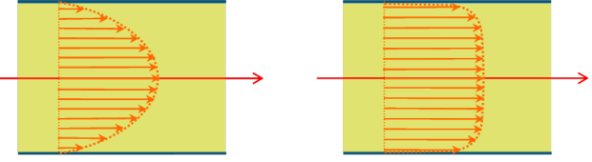
Profil parabolique ; question F1 Profil « carré » ; question F3

F4.
Le schéma de la figure 3 du texte montre l’inclinaison θ ; la relation permettant de calculer $\overline{V_{L}}$ est donnée dans le texte à la partie D : $\overline{V_{L}}=\frac{1}{L}\int_{0}^{L}{V\left(M\right)dl}$, soit pour ce profil symétrique :
$\overline{V_{L}}=\frac{2}{L}\int_{0}^{\frac{L}{2}}{V\left(M\right)dl}$, en repérant $l$ entre 0 et L/2.
Or, r = $l$sin(θ), dr = sin(θ)d$l$ et $\frac{L}{2}=Rsin(θ)$. Quand$l$ = $\frac{L}{2}$, r = R.
L’intégrale devient donc : $\overline{V_{L}}=\frac{1}{R}\int_{0}^{R}{V\left(M\right)d}$r = $\frac{2}{3}V_{max}$ ou encore$\overline{V_{L}}=\frac{4}{3}<V>$, d’où k = $\frac{4}{3}$.

F5.
On surévalue donc la vitesse moyenne réelle d’un facteur 4/3.
Si on utilise cette méthode de mesure, ne suffit-il pas de tenir compte de ce facteur correctif ?...
Sinon il existe de nombreuses méthodes de mesure de débit ou de vitesse d’écoulement (débitmètre électromagnétique, à effet Coriolis, vélocimétrie PIV, vélocimétrie Laser).

PARTIE III : CHIMIE DU SODIUM
ELABORATION DU SODIUM
G1. Le sodium est très réducteur (cf. introduction sur sa réactivité à l’eau et l’air et la partie H pour les AN.) : il est donc impossible de trouver un réducteur de Na₂O dans des conditions acceptables de température et de pression.

G2.
A l’anode : $Cl^{-}→\frac{1}{2}Cl_{2}+e^{-}$ et $H_{2}O→\frac{1}{2}O_{2}+2H^{+}+2e^{-}$.
A la cathode : ${Na}^{+}+e^{-}→Na$ et ${2H}_{2}O+2e^{-}→H_{2}+2OH^{-}$

L’application de la relation de Nernst avec les valeurs de potentiels standard de l’énoncé et en prenant garde à prendre 0.07 et non 0.06 (à cause de la température de 80°C) ainsi que les deux valeurs différentes de pH pour l’anode et la cathode conduit aux valeurs :
E(Cl₂/Cl⁻) = 1.31 V ; E(O₂/H₂O) = 0.95 V pour l’anode,
E(Na⁺/Na) = - 2.66 V ; E(H₂O/H₂) = - 0.98 V pour la cathode.

G.3
Le tracé des courbes i(E) montre que c’est l’électrolyse de l’eau que l’on prévoit de réaliser dans ces conditions si l’on ne tient compte que d’un contrôle thermodynamique. Cf. ci-dessous les courbes avec et sans surtension.
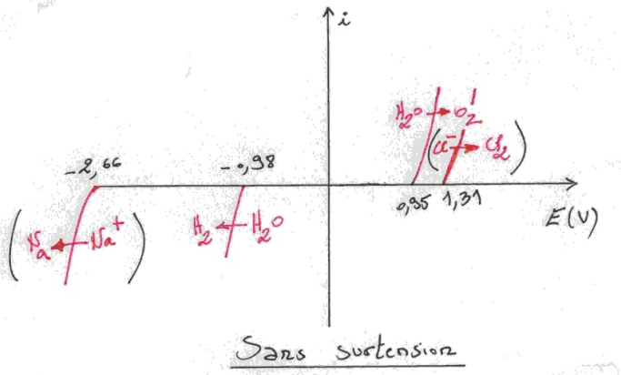

G4.
On recalcule les potentiels en tenant compte des surtensions :
V_{A}(Cl₂/Cl⁻) = 1.41 V ; V_{A}(O₂/H₂O) = 2.55 V pour l’anode,
V_{C}(Na⁺/Na) = - 2.66 V ; V_{C}(H₂O/H₂) = - 1.38 V pour la cathode.
Les courbes montrent alors que l’on obtiendra du dichlore gazeux sous contrôle cinétique à l’anode et toujours du dihydrogène à la cathode :

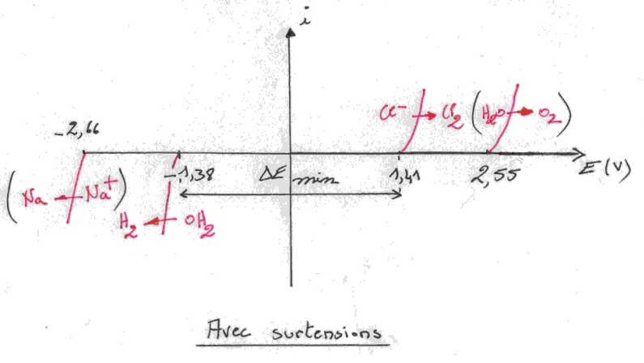
G5. Le bilan est donc $2Cl^{-}{+ 2H}_{2}O→H_{2}+2OH^{-}+Cl_{2}$
La différence de potentiel minimale à appliquer (à courant nul) se lit sur les courbes précédentes :
$$∆E=1.41-\left(1.38\right)=2.79 V$$
L’électrolyse ne peut pas produire de sodium (le mur du solvant l’en empêche).

G6.
Remarque préliminaire : l’énoncé ne donne pas les potentiels standard des couples pour les sels fondus d’alcalino-terreux ; on est donc obligés de supposer que les valeurs sont similaires (et dans le même ordre pour les trois couples)

La réaction se produisant à la cathode est donc : ${Na}^{+}+e^{-}→Na$.
Et celle à l’anode, $Cl^{-}→\frac{1}{2}Cl_{2}+e^{-}$ (c’est la seule possible)
Avec les valeurs du texte la tension minimale à appliquer est d’environ 3.63 V (on ne peut ici que prendre les valeurs des potentiels de l’énoncé : quelles activités pour les espèces dans ce milieu ? L’énoncé ne le dit pas…).

Pour une température de 873 K (600 °C) le sodium est liquide (cf. données) ; il sera récupéré en surface, près de la cathode annulaire, sa masse volumique étant bien plus faible que celle des sels fondus (cf. données ; on doit admettre de plus que sels fondus d’une part et Na liquide d’autre part ne sont pas miscibles).
Le dichlore gazeux est récupéré dans la partie centrale conique près de l’anode cylindrique.

G7.
En une journée, avec un courant constant de 45 kA, on fait circuler Q = 24*3600*45000 C.
Soit Q/F moles d’électrons et donc de sodium d’après la ½ réaction ; la masse molaire étant de 23 g.mol⁻¹, on a donc produit 927 kg de sodium par jour.
Le rendement est de R = $\frac{830}{927}$, soit 90 % environ.

G8.
Les potentiels donnés en annexe sont assez proches et on peut penser qu’en fonctionnement industriel (avec I = 45 kA…) Ba et Ca vont être produits aussi (d’où la perte de 10%) ; les données montrent cependant que seul Na est liquide à la température de fonctionnement, d’où une séparation possible.

REACTIVITE DU SODIUM
H1.
L’enthalpie standard de formation se calcule avec la loi de Hess :
$∆_{r}H^{°}$= 2*$∆_{f}H^{°}(Na_{2}O)$ = - 828.4 kJ.mol⁻¹.
Cette réaction est fortement exothermique.

H2.
Toujours avec la loi de Hess on calcule $∆_{r}S^{°}$= - 259.6 J.mol⁻¹.K⁻¹ à 298 K (négatif puisque l’ordre est plus important dans le membre du produit que dans celui des réactifs qui comprend un gaz).
Puis $∆_{r}G^{°}$=$∆_{r}H^{°}$ - T$∆_{r}S^{°}$, en supposant l’approximation d’Ellingham vérifiée ; et à T = 298 K on réalise
l’application numérique : $∆_{r}G^{°}= -751$kJ.mol⁻¹.
R : L’énoncé permet de faire le calcul complet puisque les C_{P}° sont donnés ; aucun intérêt et hors programme.
Cette valeur, très négative, donne une constante énorme qui correspond à une réaction « totale ».
On obtient K de l’ordre de 10¹³¹.
R : Ce résultat est bien en accord avec la question G1 : Na₂O sera forcément très difficile à réduire (quelle que soit la température et la forme physique du sodium).

H3.
La pression de O₂ vérifie K = P°/P_{O2}, soit P_{O2} = 10⁻¹²⁷ bar, ce qui n’a pas grand sens…et qui ne fait que confirmer la conclusion de la question précédente.

H4.
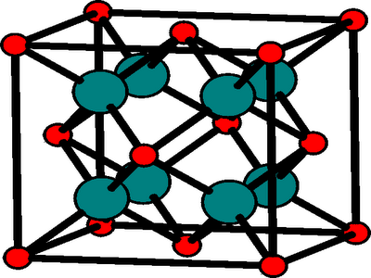
Les anions oxygènes en rouge et les cations sodium en bleu.

H5.
Il y a 8*$\frac{1}{8}+6*\frac{1}{2}=4$ ions O²⁻ et 8*1 ions Na⁺ soit 4 motifs par maille.
Chaque ion a une coordinence de 4 (environnement tétraédrique).

H6.
La tangence se fait sur la diagonale d’un petit cube, soit $\frac{a\sqrt{3}}{2}$ = 2*(R_{Na+} + R_{O2-}) ; soit a = 543 pm.
La masse volumique se déduit des résultats précédents par $ρ=\frac{4*M(Na_{2}0)}{{NA*a}^{3}}$ où N_{A} est le nombre d’Avogadro, soit $ρ$ = 2.6 g.cm⁻³.

H7.
On utilise le caractère « fonction d’état » de l’enthalpie ; avec les données de l’énoncé :
$∆_{r}H^{°}$₂ = (2*$C_{p}^{O}\left(Na_{liq}\right)+ C_{p}^{O}(O_{2}$ ))*(371 – 673) - $∆_{fus}H^{°}(Na)$ $+ (2*C_{p}^{O}\left(Na_{sol}\right)+ C_{p}^{O}(O_{2} ))*(298 – 371) {+ ∆}_{f}H^{°}$(Na₂O₂,298K) + $C_{p}^{O}$(Na₂O₂)*(673 – 298).
Soit numériquement, $∆_{r}H^{°}$₂ = - 512 kJ.mol⁻¹.
La réaction étant assez fortement exothermique, elle s’auto entretiendra.

H8.
Le calcul théorique suppose une combustion adiabatique ce qui n’est jamais le cas expérimentalement.
D’autre part celui-ci prend-il en compte le chauffage de l’azote de l’air qui réduit encore la température de flamme ?

H9.
On peut penser à : 2Na_{(l)} + H₂O_{(g)} = Na₂O_{(s)} + H_{2(g)} (ou à la formation de Na₂O_{2(s)}).
En conclusion de toute cette partie :
- Le sodium est très réducteur
- Il réagit fortement à l’eau et à l’air
Il faudra donc éviter technologiquement tout contact du sodium fondu avec la vapeur d’eau et l’air.

